P003-FileManager-WASM

FM-005 刪除功能測試報告
測試日期：2026-04-07
測試人員：龍叔（Claude）
報告產生：2026-04-07 02:13
功能：FM-005 刪除

測試資訊
功能編號 | FM-005
功能名稱 | 刪除
測試環境 | Ubuntu-Devpro（VM）
API 測試 | ✅ DELETE /api/files — 200 OK
結論 | ✅ PASS — 刪除功能正常，確認對話框正確顯示

功能說明
使用者可勾選檔案後進行刪除操作，系統會彈出確認對話框防止誤刪。

測試步驟
- API 測試：DELETE /api/files，傳送 {paths[]}
- UI 測試：進入 devpro.com.tw 資料夾
- 勾選目標檔案 checkbox
- 點擊刪除按鈕
- 確認對話框彈出，顯示「確定要刪除「檔名」嗎？」及「此操作無法復原」提示
- 點擊「刪除」按鈕確認刪除
- 觀察刪除結果與通知

預期結果
✅ API 回傳 200，刪除成功
✅ UI 點擊刪除按鈕後彈出確認對話框
✅ 確認後檔案被刪除，顯示「成功 — 已刪除」通知
✅ 檔案列表自動刷新

實際結果
API 回傳 200，刪除成功。UI 點擊刪除按鈕後正確彈出確認對話框，顯示檔案名稱與警告訊息。點擊確認後檔案成功刪除，右上角顯示「成功 — 已刪除」通知，檔案列表自動刷新。

修正紀錄
2026-04-07：新增刪除確認對話框，防止使用者誤刪檔案。單一刪除顯示檔名，批次刪除顯示數量。對話框包含「此操作無法復原」警告提示。

UI 截圖
📷 步驟2：檔案列表（刪除前）
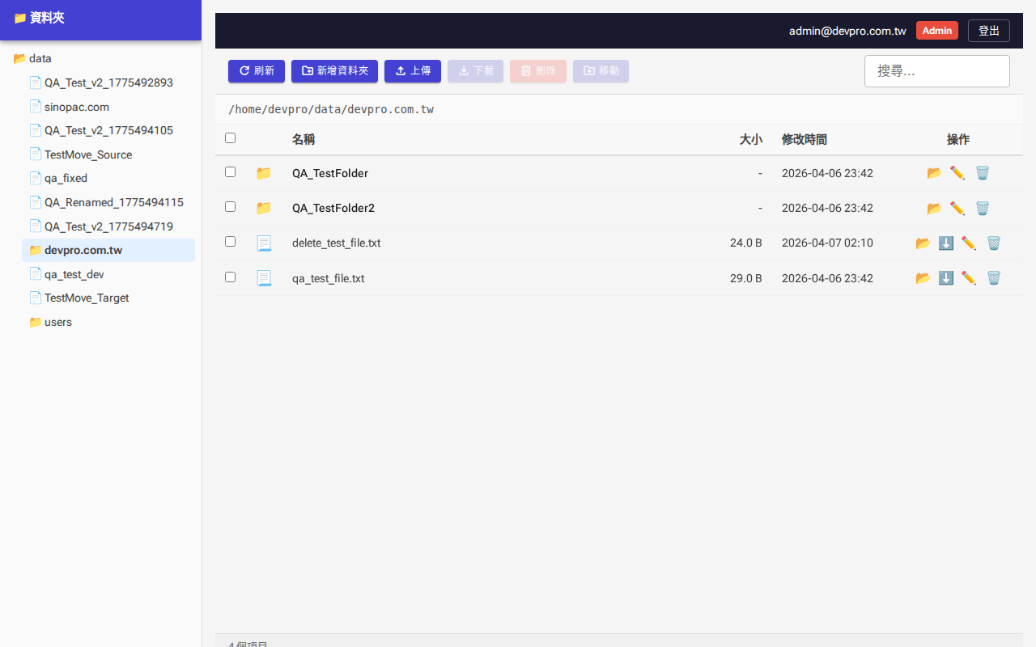
001_FM005_filelist.png

📷 步驟3：勾選目標檔案
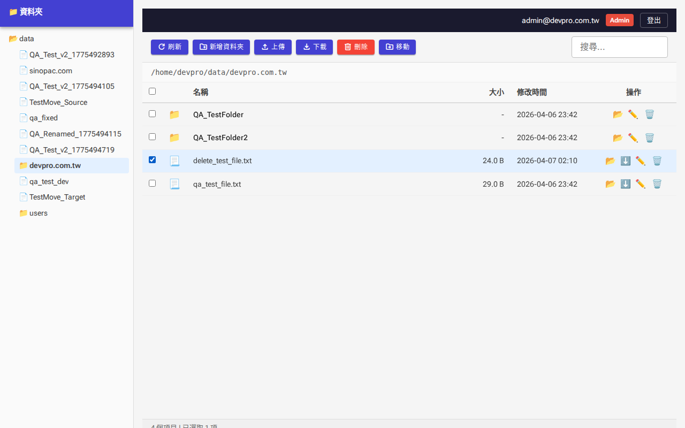
002_FM005_file_selected.png

📷 步驟5：刪除確認對話框
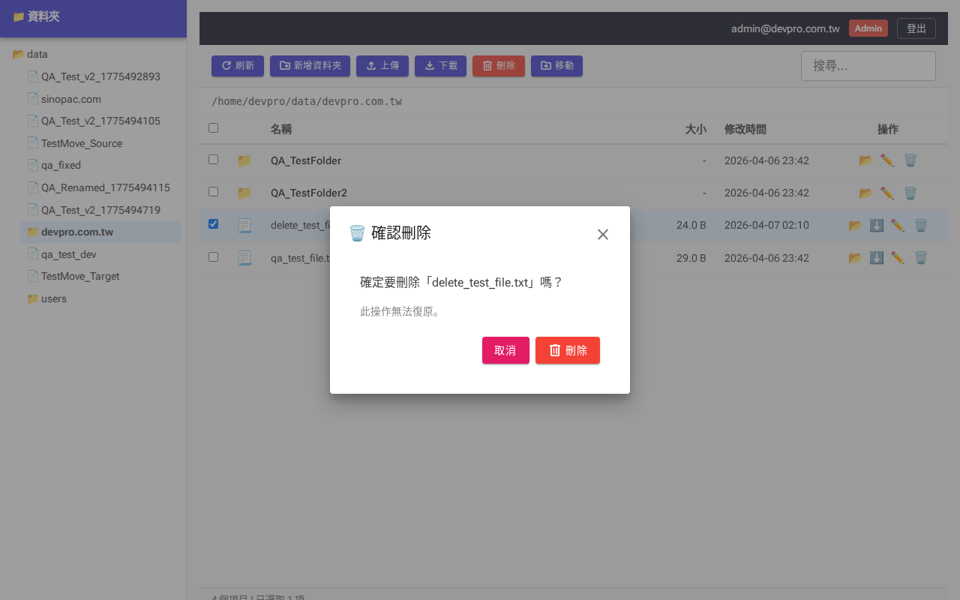
003_FM005_delete_confirm_dialog.png

📷 步驟7：刪除完成，顯示成功通知
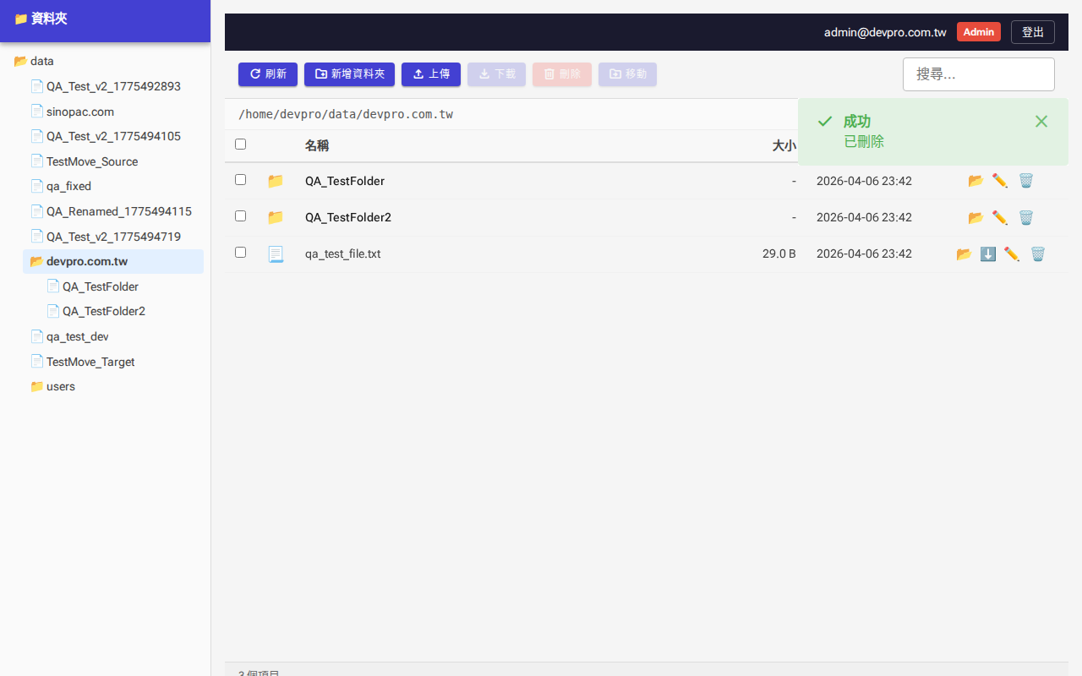
004_FM005_delete_result.png

附錄：截圖清單
001_FM005_filelist.png (71KB)
002_FM005_file_selected.png (72KB)
003_FM005_delete_confirm_dialog.png (82KB)
003_FM005_delete_result.png (124KB)
004_FM005_delete_result.png (71KB)
debug.png (121KB)
共 6 張截圖

